# WEB IVY – NHỮNG ĐIỂM CẦN SỬA

1. **PHẦN TIẾNG VIỆT**
   1. Phần Thư viện ảnh ở Trang chủ: Hiển thị ảnh vẫn to.

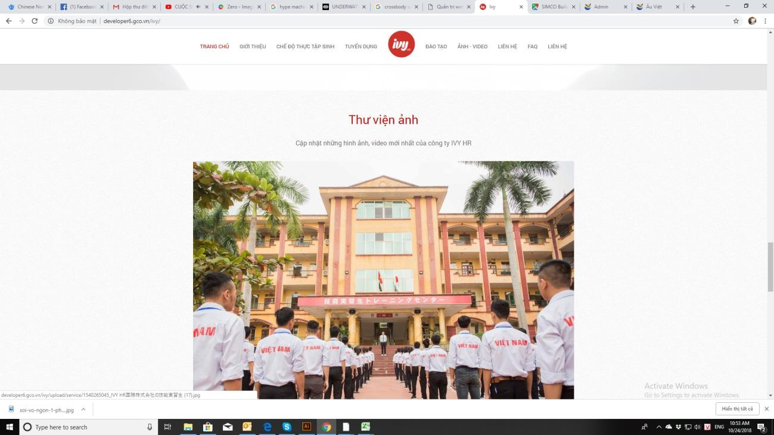

* 1. Phần Chế độ thực tập sinh: Fix cứng 3 tab có độ dài như nhau + sắp xếp theo thứ tự: Thông tin chung – Quy trình tiếp nhận – Ngành nghề tiếp nhận.

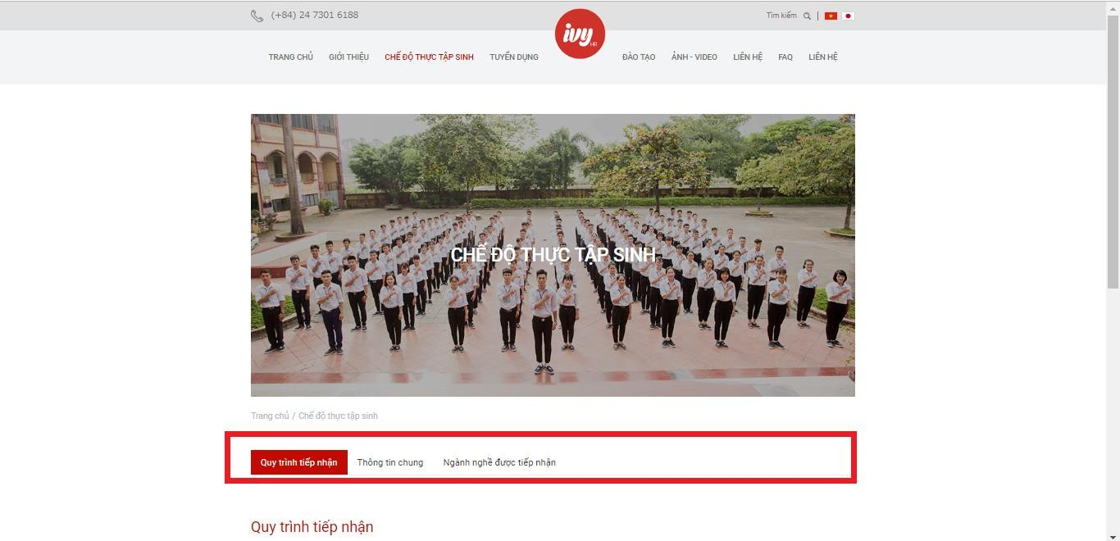

* 1. Xem lại phần đào tạo: Thi Fix cứng 3 tab có độ dài như nhau + sắp xếp theo thứ tự: Đào tạo tiếng nhật – Đào tạo nghề - Đào tạo tác phong. Phần tittle là ĐÀO TẠO.

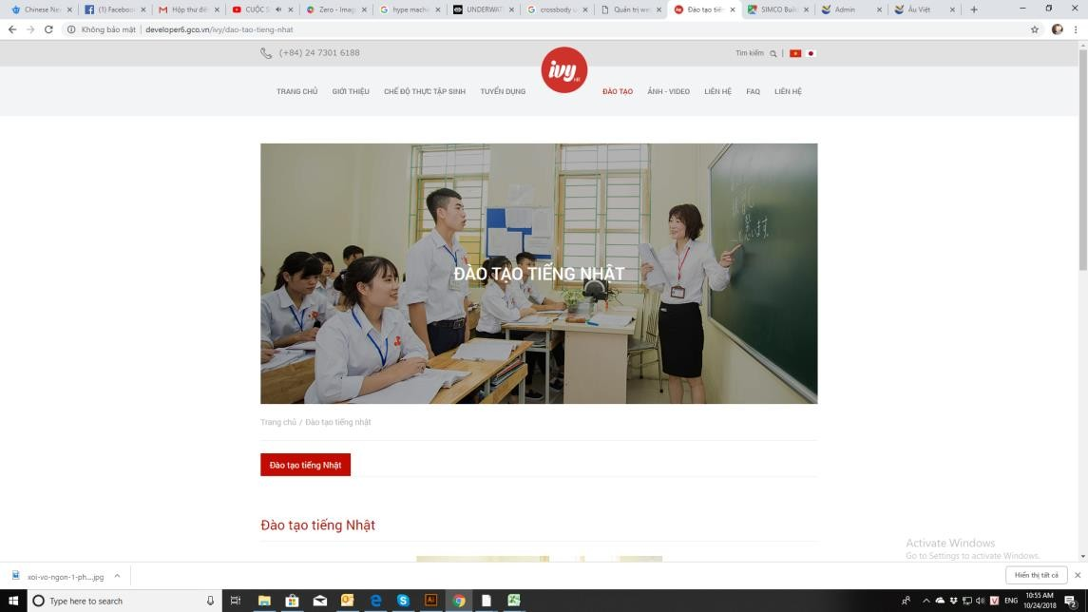

* 1. Phần tin tức: Bị chuyển thành phần Liên hệ

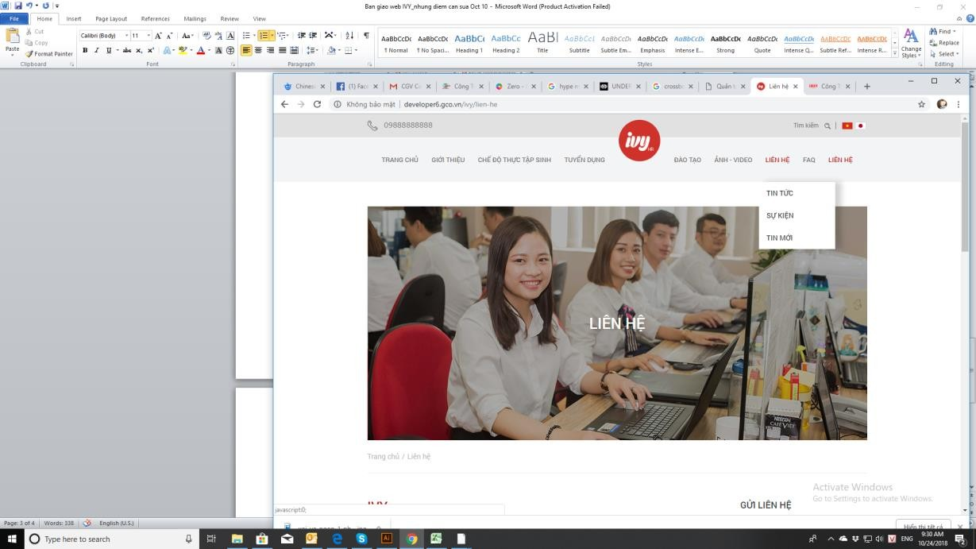

* 1. Phần Tuyển dụng: Xem lại toàn bộ tittle ở banner chi tiết:

Ví dụ: Phần Tuyển dụng: vào bài viết chi tiết nào banner sẽ tên bài viết chi tiết ấy và vẫn hiện ra banner của bên GCO.

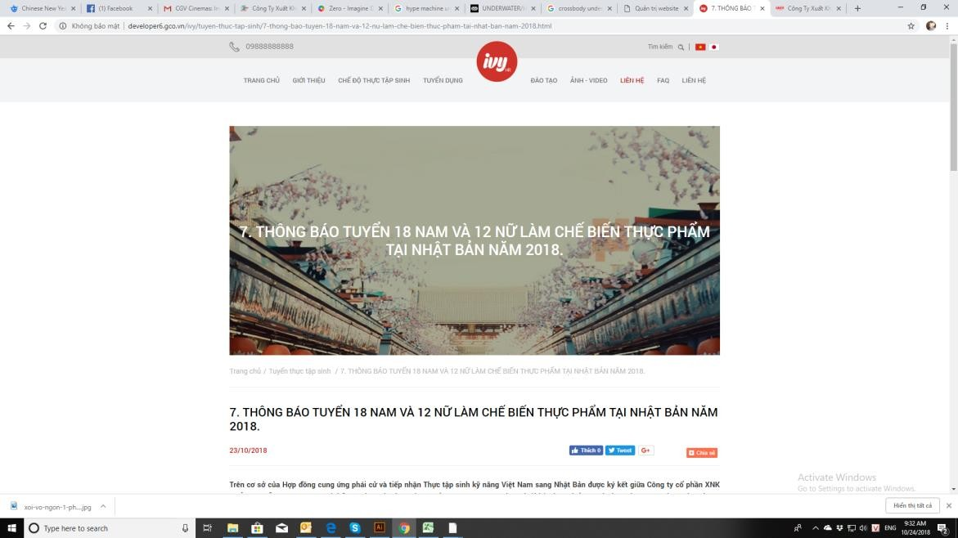

* 1. Xem lại toàn bộ tittle ở banner chi tiết:

Ví dụ: Phần Tin tức: vào bài viết chi tiết nào banner sẽ tên bài viết chi tiết ấy và vẫn hiện ra banner của bên GCO.

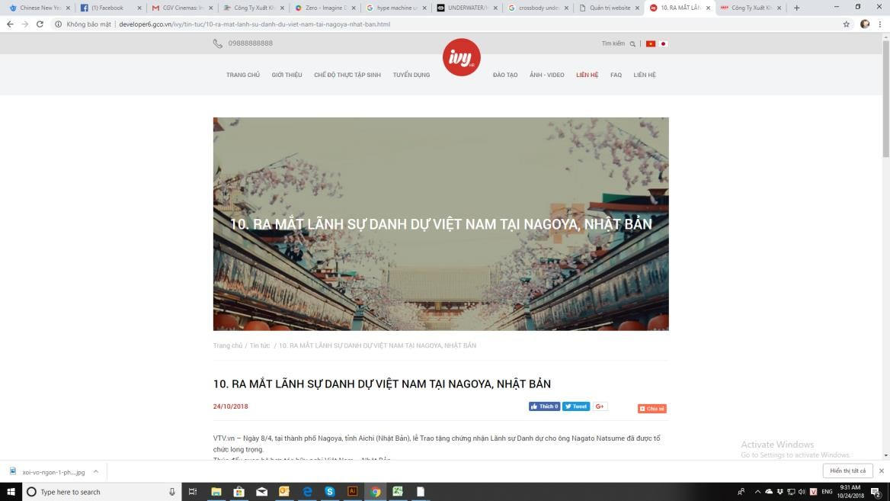

* 1. Phần Ảnh – Video: Ảnh hiện quá to. Yêu cầu sửa ảnh hiện thành danh sách như web Âu Việt

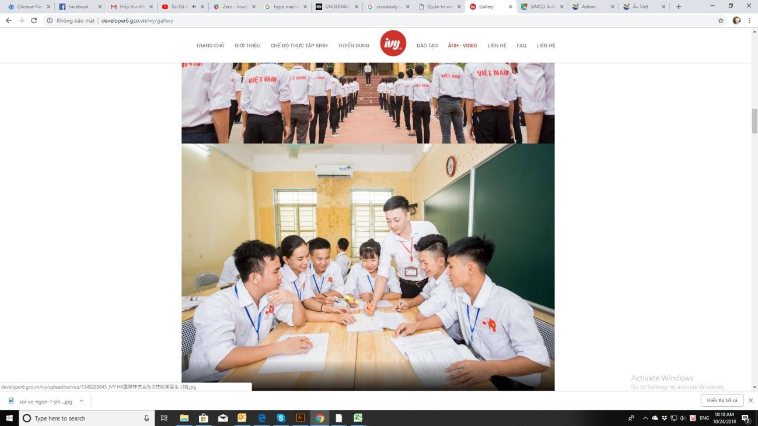

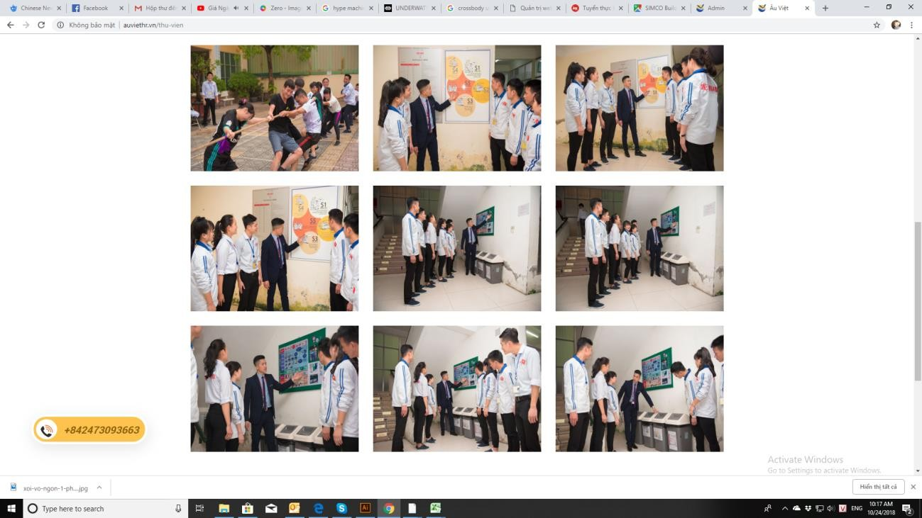

(web Âu Việt)

* 1. Phần Tuyển Dụng :

Kích thước ảnh tiêu biểu của các bài viết đồng size với nhau. Tham khảo web Âu Việt

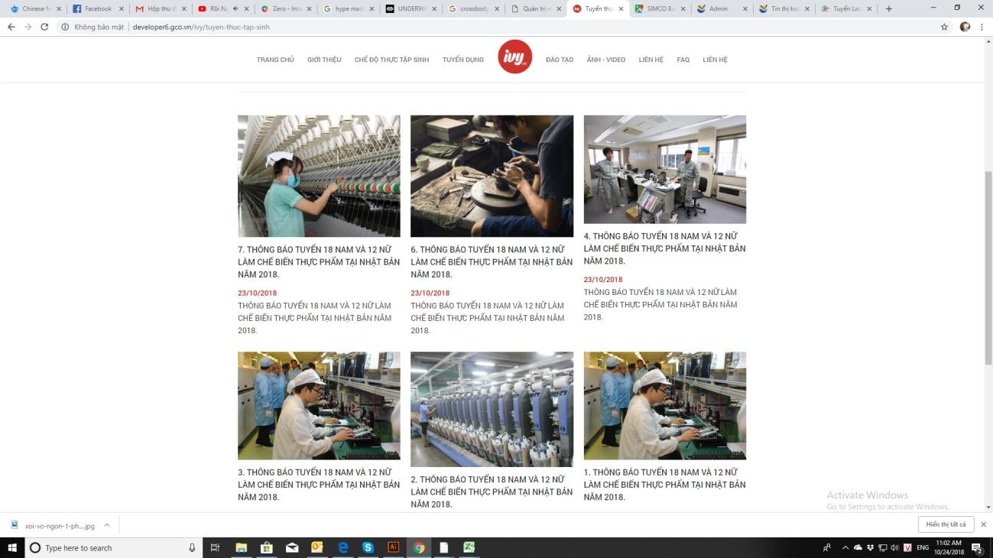

# PHẦN TIẾNG NHẬT

* 1. Phần trang chủ → Sơ đồ Quy trình tiếp nhận: Lộn xộn thứ tự khi hiển thị (mặc dù đã fix đúng STT khi up lên) + nhấn vào mục 1, 3, 9, 12 (giống ảnh thứ 2)

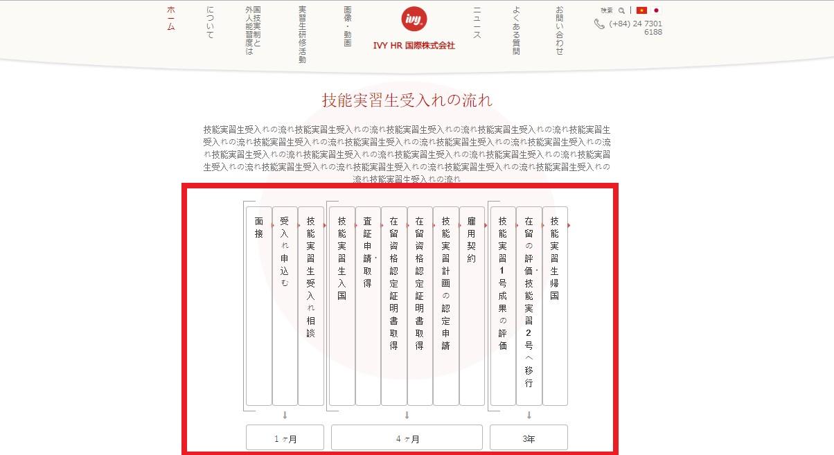

Sửa giống hình dưới:

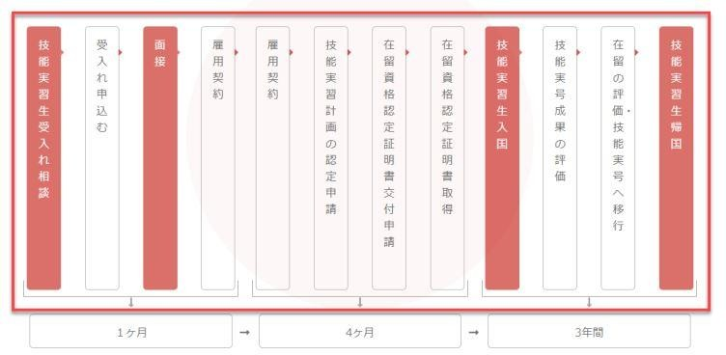

* 1. Phần Trang chủ/Thế mạnh của Ivy: Thế mạnh 2 không hiển thị

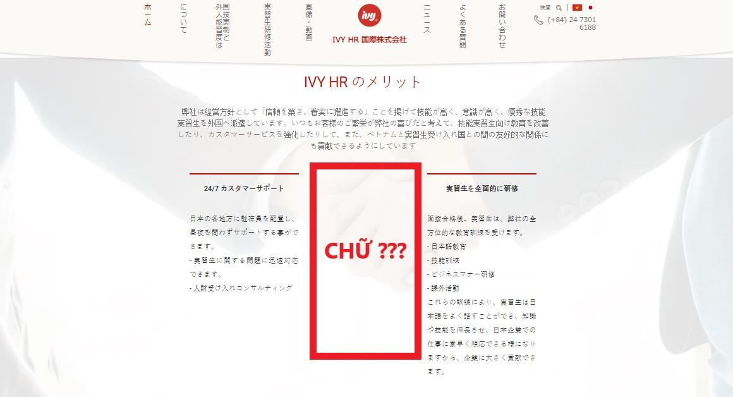

* 1. Tên menu: Chỉnh lại 2 tên menu đã khoanh đỏ theo file excel

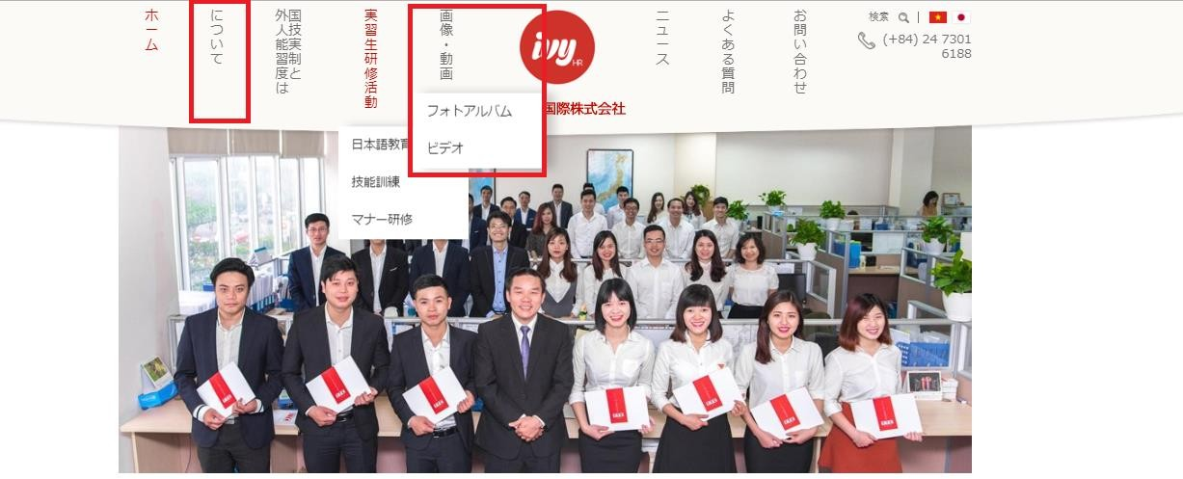

* 1. Trong Quản trị website (Quản lý banner) không có phần thêm banner cho trang này.

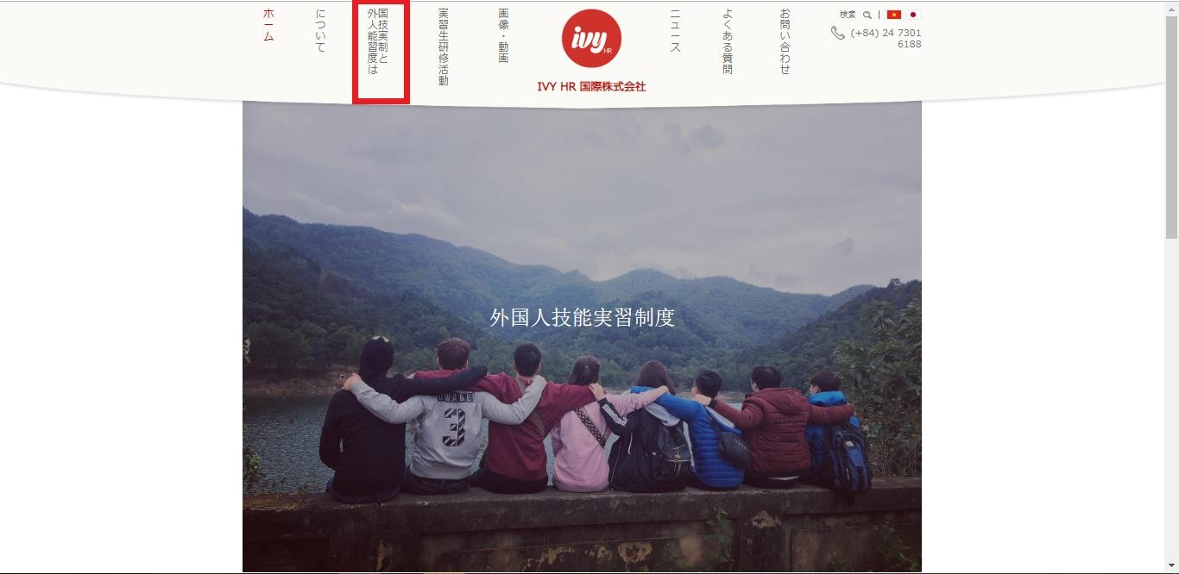

* 1. Phần Chế độ TTS (menu thứ 3): Fix cứng 3 tab có độ dài như nhau + sắp xếp các mục theo thứ tự: mục 2 (Thông tin chung → mục 1 (Quy trình tiếp nhận) → mục 3 (Ngành nghề tiếp nhận) (giống phần chỉnh sửa số 2 – tiếng Việt).

